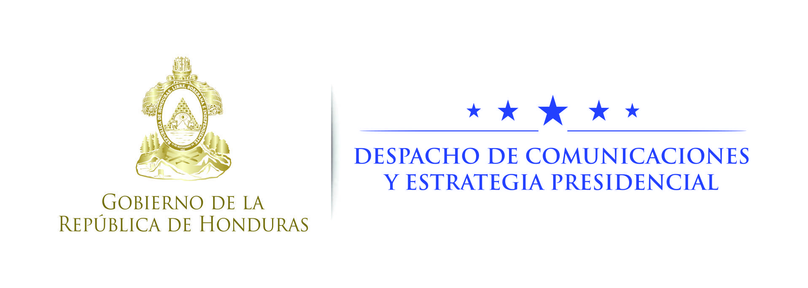

NOTA DE PRENSA

Presidente de Guatemala alaba iniciativa del gobernante hondureño de promover Fuerza Trinacional
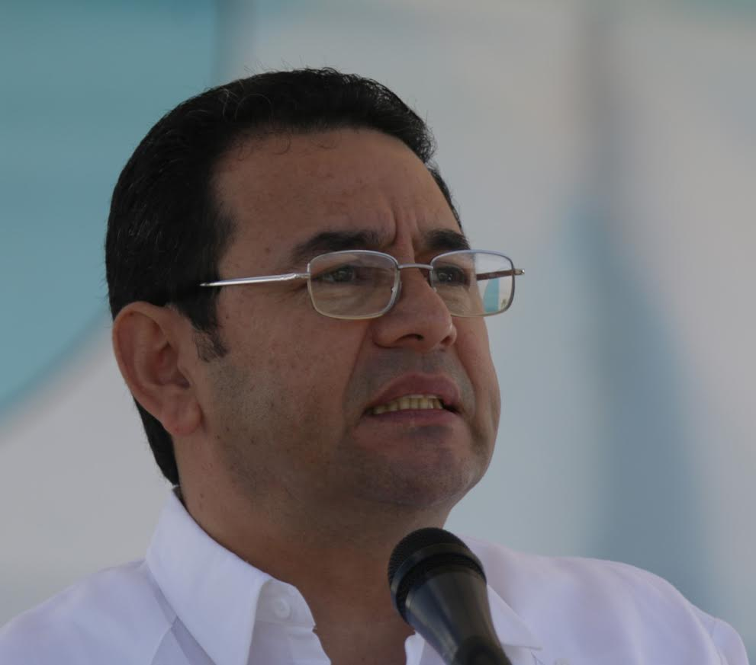

Ocotepeque, 15 de noviembre. El presidente de Guatemala, Jimmy Morales, felicitó hoy en Ocotepeque a su similar de Honduras, Juan Orlando Hernández, por impulsar “esta visionaria iniciativa (Fuerza Trinacional contra maras y pandillas), de la cual Guatemala y El Salvador somos socios y aliados estratégicos”.

En la instalación de la Fuerza Trinacional, Morales afirmó que su país no escatimará esfuerzos para asegurar que dicho contingente sea como la han previsto los tres países del Triángulo Norte de Centroamérica y añadió que será un mecanismo de coordinación trilateral efectivo.

El mandatario guatemalteco destacó que el Triángulo Norte de Centroamérica es una región privilegiada, donde convergen vínculos políticos, sociales, económicos, comerciales, convirtiéndolo en una zona de gran potencial de crecimiento y oportunidades.

Grandes avances

Morales añadió que el trabajo conjunto que han realizado bajo el contexto del Plan Alianza para la Prosperidad del Triángulo Norte ha permitido llevar a cabo diversos esfuerzos para dinamizar el sector productivo, desarrollar el capital humano, mejorar la seguridad ciudadana y acceso a la justicia de los pueblos de los tres países.

“Hemos fortalecido la institucionalidad y continuamos en la lucha contra la corrupción”, acotó.

Sin embargo –prosiguió- la región norte de Centroamérica ha estado expuesta a diversas amenazas que buscarán superarlas con la Fuerza Trinacional.

Añadió que, ante la realidad que se vive por culpa de las maras y las pandillas, así como el narcotráfico, se ha diseñado la Fuerza Trinacional para reforzar la coordinación política, técnica y operaciones en los tres países en contra del accionar de esos grupos y del crimen transnacional.
“Este impulso político de nuestros gobiernos es un reflejo de la confianza que caracteriza la relación binacional y la definición de una hoja de ruta que regirá la operatividad de estos acuerdos”, apuntó.

Destacó que desde el 2015 Guatemala y Honduras habían implementado la Fuerza de Tarea Maya Chortí, y desde octubre pasado una fuerza similar con El Salvador.

A través de las actuaciones de inteligencia, operaciones simultáneas y oportunas de dichas fuerzas se ha logrado desmantelar importantes estructuras criminales, así como la captura de cabecilla de grupos que han operado en las áreas fronterizas y también en incautación de drogas, indicó.

